
ПРОЕКТ
СОБРАНИЕ ДЕПУТАТОВ
Коммунарского сельского поселения
Октябрьского района Ростовской области

РЕШЕНИЕ

___11.2022 №__ п. Новосветловский

Об утверждении учетной нормы площади жилого помещения на территории муниципального образования «Коммунарское сельское поселение»

В соответствии с пунктом 5 статьи 50 Жилищного кодекса Российской Федерации от 29.12.2004 г. №188-ФЗ, статьи 5 Областного закона Ростовской области от 7.10.2005 г. №363 –ЗС «Об учете граждан в качестве нуждающихся в жилых помещениях, предоставляемых по договору социального найма на территории Ростовской области», руководствуясь Уставом муниципального образования «Коммунарское сельское поселение», Собранием депутатов муниципального образования «Коммунарское сельское поселение»

Собрание депутатов Коммунарского сельского поселения
решило:
1. Установить учетную норму площади жилого помещения, то есть минимальный размер площади жилого помещения, исходя из которого определяется уровень обеспеченности граждан общей площадью жилого помещения в целях их принятия на учет в качестве нуждающихся в жилых помещениях, в размере 9 квадратных метров общей площади на одного человека.

2. Считать утратившим силу решение Собрания депутатов Коммунарского сельского поселения от 30.05.2006 г. №50 «Об установлении учетной нормы площади жилого помещения, в целях принятия граждан на учет в качестве нуждающихся в жилых помещениях».
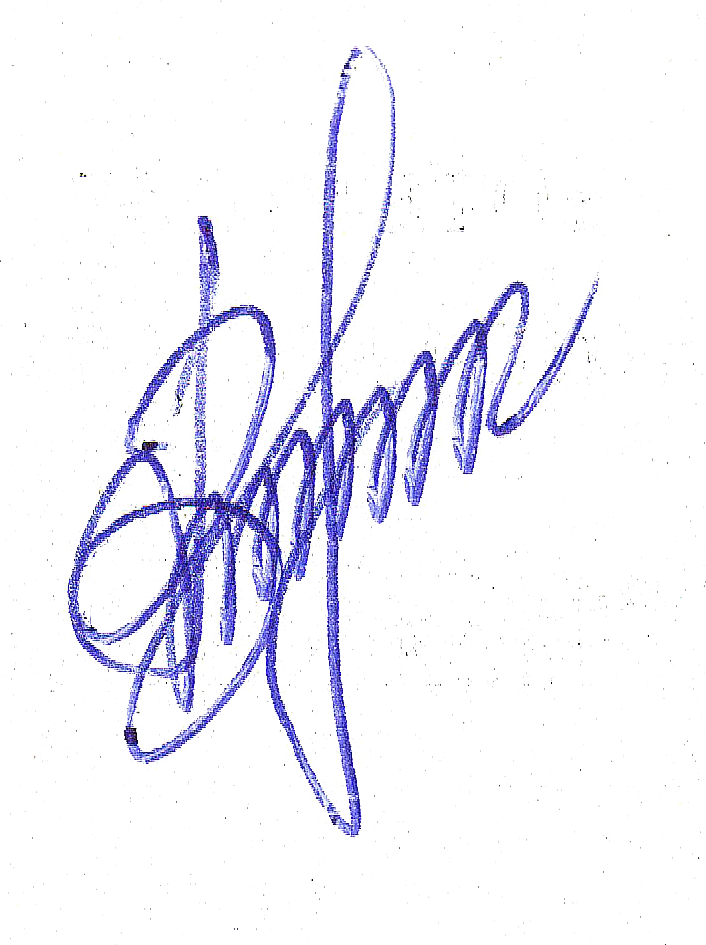
3. Настоящее решение вступает в силу с момента его официального опубликования.

Председатель Собрания депутатов -  глава Коммунарского сельского поселения | В.П. Гурьев

